Прошу Вас разместить на официальном сайте администрации города Сочи (http://www.sochiadm.ru) следующую информацию:
• в раздел (путь)* - Городская власть – Избирательная комиссия - Деятельность ИКМО
• наименование 13.01. Избраны заместители председателей и секретари ТИК Центральная и ТИК Хостинская
Избраны заместители председателей и секретари ТИК Центральная и ТИК Хостинская
В первые дни 2016 года состоялись первые заседания новых составов ТИК Центральная г. Сочи и ТИК Хостинская г. Сочи. На заседаниях территориальных избирательных комиссий присутствовала председатель избирательной комиссии муниципального образования город-курорт Сочи В.В. Ткачева.
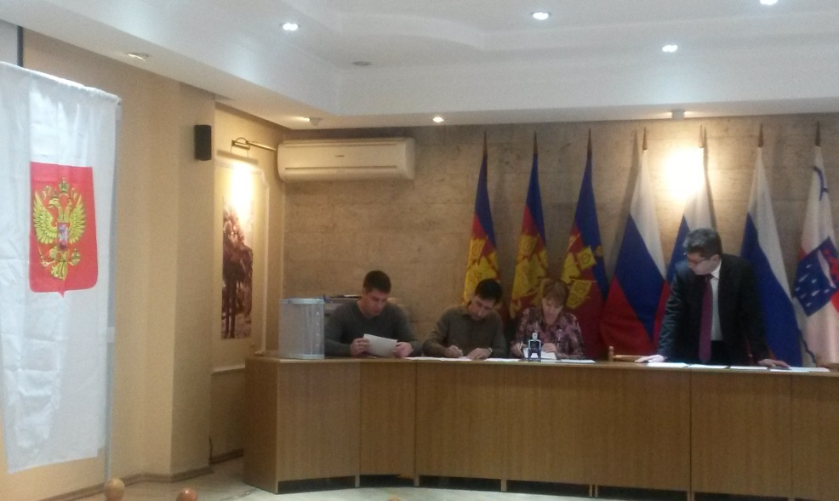
В результате тайного голосования членов территориальных избирательных комиссий с правом решающего голоса избраны заместители председателей и секретари территориальных избирательных комиссий:
- Марченко Василий Анатольевич - заместитель председателя ТИК Центральная г. Сочи;
- Козаченко Надежда Сергеевна - секретарь ТИК Центральная г. Сочи;

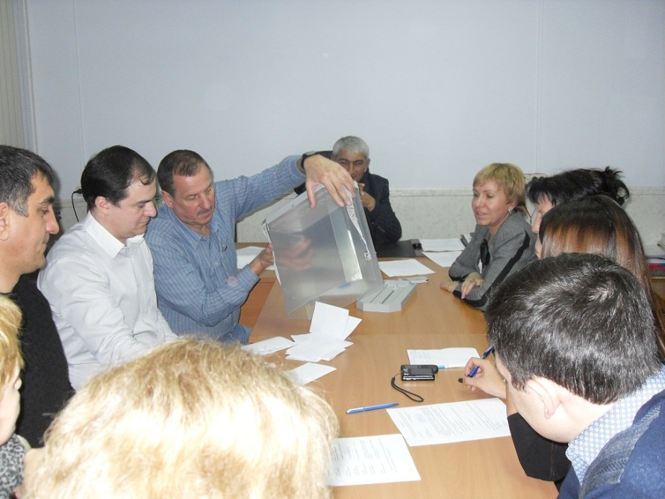
- Шерстобитова Надежда Ефимовна -заместитель председателя ТИК Хостинская г. Сочи;
- Щусь Денис Васильевич - секретарь ТИК Хостинская
г. Сочи.

